IMI HEIMEIER Elektrothermischer Stellantrieb 230 V mit Hilfsschalter, NC, Kabel 1 m fest

IMI Hydronic Engineering Deutschland

Eigenschaften

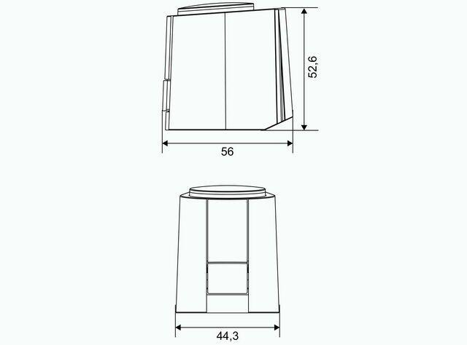

GTIN:

4024052977819

HAN:

4968-03.000

Ausführung

mit Wachs gefüllt

Farbton

weiß

Breite (mm)

44,30

Höhe (mm)

56,00

Länge (mm)

52,60

Schutzart (IP)

IP54

Kabellänge (m)

1,00

Laufzeit (Sek)

180,00

Nennleistung (W)

1.000,00

Hublänge (mm)

4